Министерство науки и высшего образования Российской Федерации

филиал федерального государственного автономного образовательного учреждения высшего образования

«Мурманский арктический университет»

(филиал МАУ в г. Кировске)

Форма обучения очная

Специальность 09.02.07

ОТЧЕТ

ПО ПРАКТИЧЕСКОЙ РАБОТЕ

ПМ.05 Проектирование и разработка информационных систем

МДК 05.01 Проектирование и дизайн информационных систем

Студента Шемонаева И.А. группы 2-ИСПд-23-оКФ

Преподаватель: Ломова Л.А.

Кировск

2025

ПРАКТИЧЕСКАЯ РАБОТА № 1

Тема: Анализ предметной области.

Цель: Ознакомиться с процессом анализа предметной области использованию методов анализа предметной области.

Ход работы:

1. Название: «Винил & Ритм»
2. Назначение: Автоматическая информационная система управления студией звукозаписи на уровне города (АИСУСЗ «Винил & Ритм») внутреннего назначения.
3. Описание компании: предоставление услуг по записи, обработке и микшированию звука для различных целей.

Основные процессы:

1. Планирование записи: Согласование задач, выбор оборудования, составление расписания.
2. Запись звука: Непосредственная запись вокала, инструментов, речи и т.д.
3. Обработка звука: Эквализация, компрессия, реверберация, удаление шумов и прочие операции по улучшению качества звука.
4. Микширование: Объединение отдельных дорожек в единую композицию, балансировка уровней громкости, создание звукового образа.

Мастеринг: Финальная обработка звука перед выпуском, оптимизация для различных платформ.

Основные цели:

Создание качественной записи, соответствующей требованиям заказчика.

Предоставление профессиональных услуг и оборудования.

Получение прибыли.

1. Основные роли АИСУСЗ «Винил & Ритм» представлены на рисунке 1.

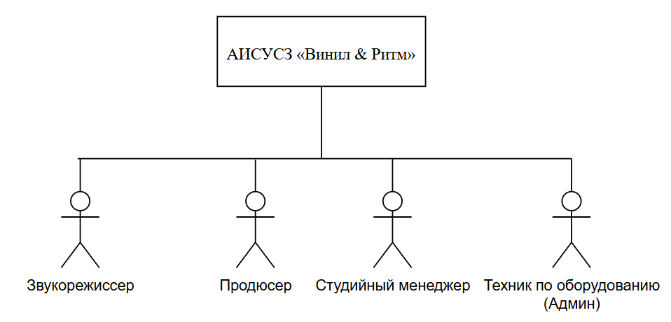

Рисунок 1 – Роли АИСУСЗ «Винил & Ритм»

4.Структурное разбиение предметной области.

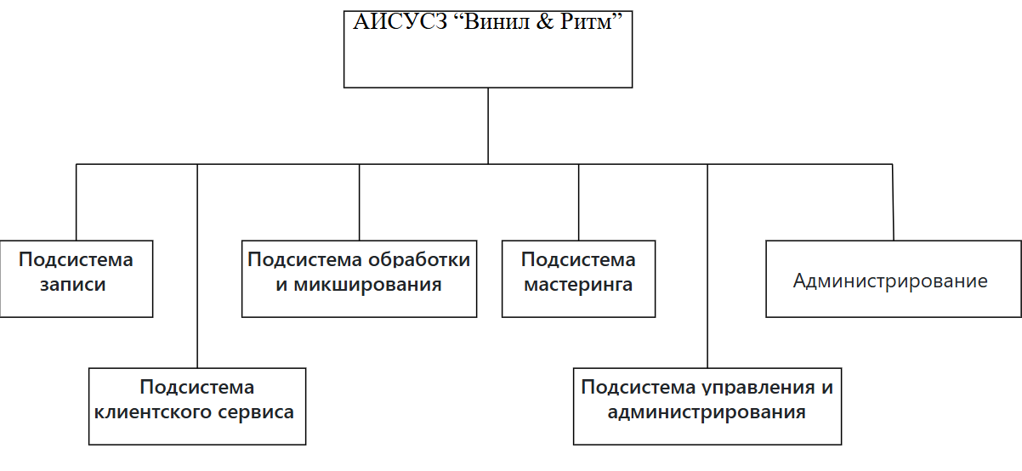

5) Подробное описание работы каждого подсистемы представлено в таблице 1.

Таблица 1 – Описание работы подразделений

|  |  |  |  |  |
| --- | --- | --- | --- | --- |
| Подсистема № | Описание работы | Функции | Входная и выходная информация | Доступность  (Роли) |
| 1 | 2 | 3 | 4 | 5 |
| **Записи** | Подсистема записи предназначена для захвата звука с помощью микрофонов и других устройств. Она обеспечивает высокое качество записи и позволяет звукорежиссеру контролировать процесс. | 1. Запись аудиотреков. 2. Настройка уровней громкости и эффектов. 3. Мониторинг записываемого материала в реальном времени. | Входная:   1. Настройки оборудования (микрофоны, интерфейсы). 2. Инструкции от звукорежиссера.   Выходная:   1. Записанные аудиотреки в цифровом формате. | 1. Звукорежиссер: полный доступ. 2. Техник по оборудованию: ограниченный доступ для настройки оборудования. |
| **Клиентского Сервиса** | |  |  | | --- | --- | |  |  |   Эта подсистема отвечает за взаимодействие с клиентами, включая прием заказов, обработку запросов и предоставление информации о статусе проектов. | 1. Прием и обработка заявок от клиентов. 2. Ведение базы данных клиентов. 3. Обратная связь с клиентами по статусу проектов. | Входная информация:   1. Заявки от клиентов. 2. Запросы на услуги.   Выходная информация:   1. Подтверждения заказов. 2. Отчеты о статусе выполнения работ. | 1. Студийный менеджер: полный доступ. 2. Продюсер: ограниченный доступ для получения информации о клиентах. |
| **Обработки и Микширования** | |  |  | | --- | --- | |  |  |   Подсистема обработки и микширования предназначена для редактирования записанных треков, добавления эффектов и создания финального звучания. | 1. Обработка аудиотреков (эквализация, компрессия). 2. Микширование нескольких треков в один. 3. Применение эффектов (реверберация, задержка). | Входная информация:   1. Записанные аудиотреки. 2. Настройки обработки от звукорежиссера.   Выходная информация:   1. Микшированные треки в цифровом формате. | 1. Звукорежиссер: полный доступ. 2. Продюсер: ограниченный доступ для контроля процесса. |
| **Мастеринга** | |  |  | | --- | --- | |  |  |   Эта подсистема отвечает за финальную обработку аудиотреков перед их выпуском. Мастеринговый процесс включает в себя подготовку треков к тиражированию или распространению на цифровых платформах. | 1. Финальная обработка звука (балансировка уровней, подготовка к формату). 2. Создание мастер-копий для тиражирования. | Входная информация:   1. Микшированные треки.   Выходная информация:   1. Готовые мастер-копии в различных форматах (CD, цифровые файлы). | 1. Звукорежиссер: полный доступ. 2. Продюсер: ограниченный доступ для контроля качества. |
| **Управления** | |  |  | | --- | --- | |  |  |   Эта подсистема отвечает за финальную обработку аудиотреков перед их выпуском. Мастеринговый процесс включает в себя подготовку треков к тиражированию или распространению на цифровых платформах. | 1. Управление проектами (планирование, распределение задач). 2. Учет рабочего времени сотрудников. | Входная информация:   1. Данные о проектах и задачах.   Выходная информация:   1. Отчеты о выполнении проектов и рабочем времени сотрудников. | 1. Студийный менеджер: полный доступ. 2. Техник по оборудованию (админ): ограниченный доступ для технической поддержки. |
| **Администрирования** | |  |  | | --- | --- | |  |  |   Подсистема администрирования обеспечивает управление пользователями системы, настройками безопасности и правами доступа к различным функциям системы. | 1. Управление учетными записями пользователей. 2. Настройка прав доступа к подсистемам. | Входная информация:   1. Запросы на создание/изменение учетных записей пользователей.   Выходная информация:   1. Отчеты о пользователях и их правах доступа. | 1. Техник по оборудованию (админ): полный доступ. |